—— 与人本同行 创造轴承行业新高度 ——
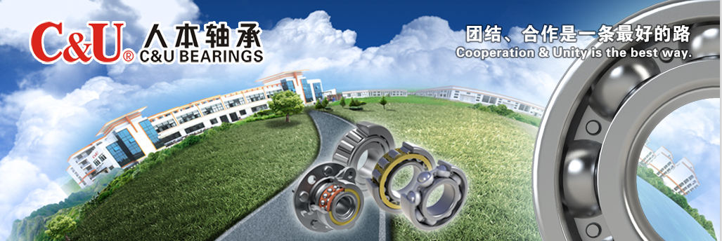
一、人本集团简介
人本集团创立于1991年，是中国轴承行业的排头兵,位列世界轴承行业十强之一，获得“中国机械工业100强企业”、“全国民营企业500强企业”、“全国重点行业效益十佳企业”。人本集团具有强大的技术研发实力，不断强化研发投入，人本集团技术中心是“国家级技术中心”、“国家技术创新示范企业”，拥有国家级“博士后科研工作站”等。人本集团致力于轴承制造、商业超市、机电贸易等产业发展，目前拥有员工19500余人。现已形成温州、杭州、上海、芜湖、无锡、黄石、南充等七大轴承生产基地，2018年公司实现销售收入171.3亿元，完成利税12.1亿元。能生产内径1mm至外径4000mm范围内的轴承3万余种，年生产能力达12亿套，尤其是精密电机轴承、汽车轴承的技术和质量水平在中国轴承行业处于领先地位。同时，人本集团在连锁商超、机电贸易、汽车零部件、精密机械加工、装备制造、橡胶制品等产业也保持着良好的发展势头。目前，集团正积极调整产业结构，从产能规模型向质量效益型方向迅速转变，全面增强企业综合竞争力，为把“中国C&U”品牌打造成世界级的轴承品牌而努力奋斗。
二、工作场景及住宿环境
工作场景
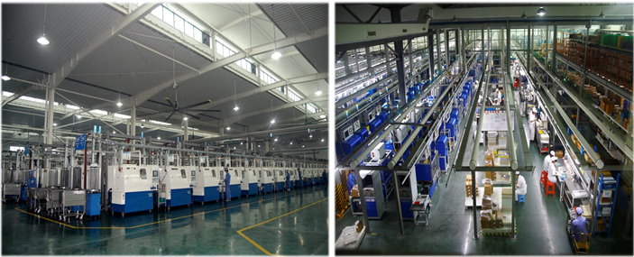

住宿条件
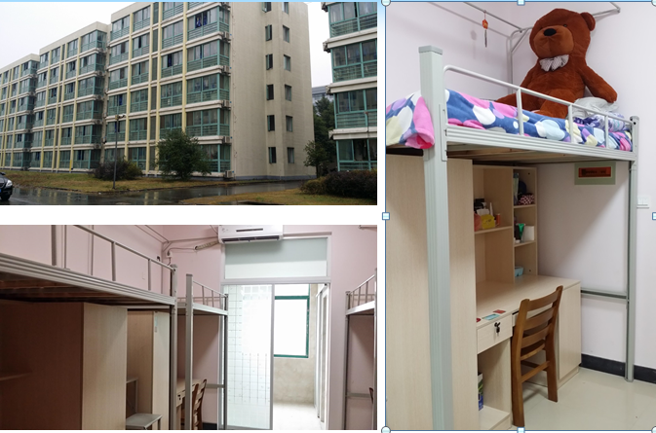
三、招聘职位与要求
序号 | 招聘岗位 | 人数 | 专业（应届大专生） | 培养方向 | 工作地点
1 | 轴承技术员 | 25 | 数控技术/设备维护  模具设计  机电一体化  机械制造及自动化  电气/生产过程自动化  液压技术  应用电子/电子信息等 | 初级工程师-中级工程师-高级工程师-经理-厂长 | 温州、杭州、湖州、上海、无锡、黄石、四川、芜湖等地。
2 | 设备维修 | 15 |  | 初级工程师-中级工程师-高级工程师-经理-厂长 | 温州、杭州、湖州、上海、无锡、黄石、四川、芜湖等地。
3 | 生产管理 | 20 |  | 组长-主管-经理-厂长 | 温州、杭州、湖州、上海、无锡、黄石、四川、芜湖等地。
4 | 质量检测（女） | 15 |  | 检验-分析-体系-主管-经理 | 温州、杭州、湖州、上海、无锡、黄石、四川、芜湖等地。
5 | 储备店长 | 15 | 工商企业、会计电算、市场营销、电子商务、物流管理等 | 营运部、商品部、物流部、拓展部、财务部、人事部等 | 浙江省内等
6 | 营销策划员 | 5 | 市场营销等经管类专业 | 营销主办、营销科长分公司总经理 | 浙江省及苏州、无锡、常州
7 | 物流管理 | 5 | 物流管理、电子商务相关专业 | 供应链管理、信息专员、物流库经理 | 杭州、温州
四、福利待遇
1.食宿：企业按标准免费提供住宿4人一间（热水器、空调、电视、宽带、单独卫生间、阳台），用餐费用由企业补贴150-250元/月（餐费直接冲入餐卡）；
2.节假日补助：端午、妇女、中秋节各100元/人、春节100-350元/人、生日补贴100元/人；
3.带薪休假：进公司工作时间满1周年以上可以享受带薪休假；
4.保健补助：夏季3个月冷饮补贴50-100元/月、每年免费组织体检120-200元/人；
5.五险一金：按照各地劳动政策，为员工办理养老、住房公积金、医疗、工伤等社保手续；
6.丰富多彩的文体活动：全国篮球联赛、田径运动会、登山运动会、全球元旦文艺晚会、联谊活动等;
7.进公司满三个月的员工，来企业路费给予报销；
8.免费提供床上用品或（同等补贴，费用控制在200元以内）；
9、职前培训7-10天，试用期1-3个月，试用期工资标准：3000左右元/月，正式上岗后工资为3500-5500元/月，年终奖金：5000-15000
五、联系方式
联 系 人： 人本集团有限公司 人力资源部 程先生
联系电话: 18857771106 传真：0577-86537606 邮箱：chengjianglong@cugroup.com
联系地址：浙江温州国家高新技术开发区甬江路16号 集团官网：www.cugroup.com

